31- Sultan Birinci Abdülmecid Han (Kısaca)
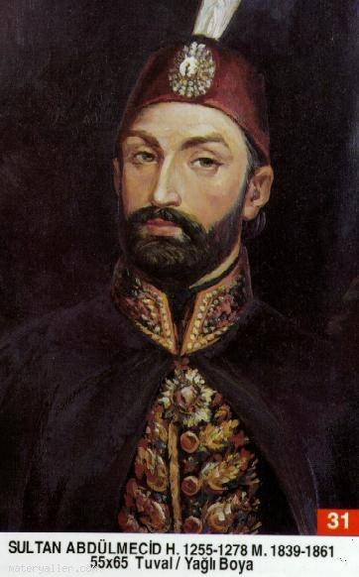
Babası: İkinci Mahmud
Annesi: Bezmiâlem Valide Sultan
Doğumu: 25 Nisan 1823
Vefatı: 25 Haziran 1861
Saltanatı: 1839 - 1861 (21 Sene)

Abdülmecid İstanbul'da dünyaya geldi. Babası ona iyi bir tahsil yaptırmak için çok titiz davrandı. Kendisi biraz zayıfça idi. Çok zeki, terbiyeli, merhamet ve şefkatli bir kimseydi. Tâhta çıktığında 16 yaşındaydı. Yeni gelişmeleri çok sıkı bir şekilde takip eder ve hemen Devlet-i Aliye'de tatbik edilmesini isterdi.

Devrinde olan önemli olaylar:

1839 senesinde Gülhane Hattı Hümayunu okundu. 1846'da Mustafa Reşid Paşa Sadrazam oldu. Maarif alanında pek çok ilerlemeler oldu. Birçok meslek okulları açıldı. 1848'de Macar isyanı dolayısıyla Macaristan'dan çok sayıda ilticalar oldu. Eflak ve Bogdan'da ihtilal oldu. Mübarek yerler meselesi ortaya çıktı. dersimiz.com

1853'de Rusya harbi başladı. Sinop baskını oldu. 1854'de Ruslar karada büyük kayıplar verdiler. Meşhur Silistre müdafaası yapıldı ve Ruslar bozuldu. Yerköyü Muharebesi kazanıldı. Fransa ve İngiltere de Türkiye'nin yanında yer aldılar ve Kırım'a çıkarma yapıldı.

1855'de Sivastopol alındı. Telgraf ve demiryolu hatları yapıldı. 1856'da Paris Anlaşması yapıldı. Ruslara karşı büyük menfaatler sağIandı. Abdülmecid Dolmabahçe Sarayı'nı yaptırdı ve Ortaköy'deki Mecidiye Camiini inşa ettirdi.

25 Haziran 1861'de babası gibi verem hastalığına tutularak vefat etti. Öldüğünde 38 yaşındaydı. Fatih'teki Sultan Selim Camii avlusundaki türbesine gömüldü. (Allah rahmet eylesin)

Silsile-i Saadât-ı Nakşıbendiyye'den Hâfız Ebü Said Sâhib (k.s.) Hazretleri bu devirde vefat etmiştir.

Erkek Çocukları: Ahmed, Mehmed Burhaneddin, Bahaüddin, Rüştü Mehmed, Seyfüddin, Osman, Ziyaeddin Mehmed, Abid Mehmed, Abdüssamed Mehmed, Fuad Mehmed, Nureddin, Vamuk Mehmed, Abdülhamid, Mehmed Vahidüddin, Süleyman, Kemaleddin, Nizameddin, Mehmed Reşad.

Kız Çocukları: Bedihe, Behice, Samiye, Mediha, Refia, Şehime, Sabiha, Aliye, Fatma, Cemile, Seniha, Fehime, Mühibe, Mukbile, Münire, Naime, Neyyire, Behiye.

